Leçon n°2 : Les atomes et les ions

Objectifs d’apprentissage :

* Connaitre les constituants de l’atome (noyau et électrons).
* Connaitre la signification du numéro atomique.
* Connaitre l’électroneutralité de l’atome.
* Définir l’ion.
* Classer les ions en ions monoatomique et polyatomique.
* Ecrire la formule d’un ion connaissant le nombre d’électrons gagnés ou perdus par l’atome.

1. **Rappel : les atomes et les molécules**
2. **L’atome**

* L’atome est une particule extrêmement petite, invisible à l’œil nu, et qui ne se brise pas (indivisible).
* Le symbole chimique : on symbolise l’atome par la première de son nom latin écrite en majuscule, parfois suivie d’une lettre minuscule pour différencier deux atomes dont le nom commence par la même lettre.

|  |  |
| --- | --- |
| **Nom de l’atome** | **Symbole de l’atome** |
| Hydrogène | ……………… |
| Carbone | ……………… |
| Cuivre | ……………… |
| Chlore | ……………… |
| Oxygène | ……………… |
| Azote (Nitrogène) | ……………… |
| Sodium (Natrium) | ……………… |
| Fluor | ……………… |
| Fer | ……………… |
| Aluminium | ……………… |

1. **La molécule**

* La molécule et une particule constituée de deux ou plusieurs atomes identiques ou différents liés entre eux.
* La formule chimique : on écrit le symbole de chaque atome présent dans la molécule, puis on ajoute à droite et en bas le nombre de chaque sorte d’atomes.

|  |  |
| --- | --- |
| **Nom de la molécule** | **Formule de la molécule** |
| Dihydrogène | …………………….. |
| Dioxygène | …………………….. |
| Diazote | …………………….. |
| Eau | …………………….. |
| Monoxyde de carbone | …………………….. |
| Dioxyde de carbone | …………………….. |
| Butane | …………………….. |
| Glucose | …………………….. |

1. **Le modèle d’atome**

[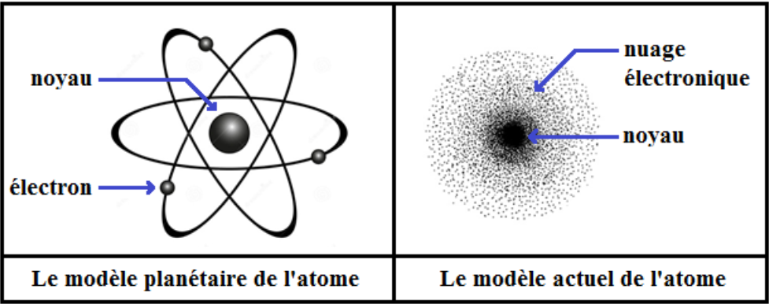](http://www.adrarphysic.fr/)

1. **Le modèle planétaire de l’atome : modèle de Bohr**

* Le physicien Bohr propose une modèle de l’atome qui ressemble au système solaire, tel que son noyau se trouve au centre, autour duquel tournent des particules infiniment petites selon des trajectoires différentes appelés les électrons.

1. **Le modèle actuel de l’atome: modèle de Schrödinger**

* Le physicien Schrödinger a montré que les électrons n’ont pas des trajectoires précises, mais constituent un nuage électronique entourant le noyau.

1. **Conclusion**

* L’atome est formé d’un noyau autour duquel gravitent des électrons.

1. **Les constituants de l’atome:**
2. **Le noyau**

* Le noyau est situé au centre de l’atome.
* Le noyau permet d’identifier chaque atome.
* Le noyau porte une charge électrique positive.
* Le diamètre du noyau est **100 000 fois** plus petit que le diamètre de l’atome (la dimension d’un atome est de l’ordre de ${10}^{-10}m$, tandis que celle d’un noyau est de l’ordre ${10}^{-15}m)$.
* La masse d’un atome est pratiquement (presque) égale à la masse de son noyau (la masse d’un atome est essentiellement concentrée dans le noyau).

1. **Les électrons:**

* Les électrons forment le nuage électronique.
* tous les électrons sont identiques quel que soit l’atome
* chaque atome a un nombre défini d’électrons.
* Les électrons ont une masse très faible (négligeable).
* Les électrons portent une charge électrique négative.
* On symbolise l’électron par $e^{-}$
* La charge électrique d’un électron est $-e$

1. **La charge électrique élémentaire**

* La charge électrique élémentaire est la plus petite quantité d’électricité connue, on la note $e$.
* La valeur de la charge électrique élémentaire est : $e=1,6.{10}^{-19}C$

L’unité internationale de la charge élémentaire est le **Coulomb**, leur symbole est $C$.

1. **Le nombre atomique**

* On note le **nombre de charges positives du noyau** de l’atome par la lettre **Z**, appelé le **nombre atomique** ou le **nombre des électrons de l’atome**.
* Chaque atome est caractérisé par son numéro atomique.

1. **Neutralité électrique de l’atome**

* L’atome est électriquement neutre, car le nombre de charges électriques positives du noyau est égal au nombre de charges électriques négatives des électrons.
* L’atome est électriquement neutre, car sa charge est nulle :

La charge du noyau est : $q_{noyau}=\left(+Z.e\right)$

La charge des électrons est : $q_{électrons}=\left(-Z.e\right)$

La charge de l’atome = la charge du noyau + la charge des électrons

$$q_{atome}=q_{noyau}+q_{électrons}$$

$$q_{atome}=\left(+Z.e\right)+\left(-Z.e\right)$$

$$q_{atome}=0$$

**Exercice d’application n°1 : compléter le tableau suivant**

|  |  |  |  |  |  |
| --- | --- | --- | --- | --- | --- |
| Nom de l’atome | Symbole chimique | Numéro atomique **Z** | Charge du noyau $\left(+Z.e\right)$ | Charge des électrons $\left(-Z.e\right)$ | Charge de l’atome $\left(+Z.e\right)+\left(-Z.e\right)$ |
| **Oxygène** | ……………… | **8** | ……………… | ……………… | ……………………………. |
| **Carbone** | ……………… | **6** | ……………… | ……………… | ……………………………. |
| **Fer** | ……………… | **26** | ……………… | ……………… | ……………………………. |
| **Aluminium** | ……………… | **13** | ……………… | ……………… | ……………………………. |
| **Sodium** | ……………… | **11** | ……………… | ……………… | ……………………………. |
| **Chlore** | ……………… | **17** | ……………… | ……………… | ……………………………. |

1. **Les ions:**
2. **Définition de l’ion**

* **Un ion** est un atome (ou d’un groupe d’atomes) qui a gagné ou cédé (perdu) un ou plusieurs électrons.
* **Un ion positif** est un atome (ou d’un groupe d’atomes) qui a perdu un ou plusieurs électrons, appelé **cation**.
* **Un ion négatif** est un atome (ou d’un groupe d’atomes) qui a gagné un ou plusieurs électrons, appelé **anion**.

1. **Classification de l’ion**

On distingue deux types d'ions **:**

* **Un ion monoatomique** : est un ion qui provient d’un seul atome.
* **Un ion polyatomique** : est un ion qui provient d’un groupe d’atomes.

**Exercice d’application n°2 : Compléter le tableau en utilisant les ions suivants**

$H_{3}O^{+}$**, $O^{2-}$ , ${Al}^{3+}$ , $NO_{3}^{2-}$ , $I^{-}$, ${Ca}^{2+}$, $NH_{4}^{+}$, $CO_{3}^{2-}$**

|  |  |  |  |
| --- | --- | --- | --- |
| **Ion monoatomique** | | **Ion polyatomique** | |
| **Cation** | **Anion** | **Cation** | **Anion** |
| ................................................ | ................................................ | ................................................ | ................................................ |

1. **Formule de l’ion**

* Pour écrire la formule de l’ion monoatomique, on utilise le symbole de l’atome à partir duquel l’ion se forme puis on lui ajoute en haut et à droite le nombre et le signe ( + ou ─ ) des charges.

1. **La charge de l’ion**

* La charge de l’ion n’est pas nulle (n’est pas électriquement neutre).
* Exemples :

|  |  |  |  |  |  |
| --- | --- | --- | --- | --- | --- |
| **Nom de l’ion** | **Ion chlorure** | **Ion sodium** | **Ion oxygène** | **Ion carbonate** | **Ion hydroxyde** |
| **Formule de l’ion** | $${Cl}^{-}$$ | $${Na}^{+}$$ | $$O^{2-}$$ | $$CO_{3}^{2-}$$ | $$HO^{-}$$ |
| **Charge de l’ion** | $$-e$$ | $$+e$$ | …………. | …………. | …………. |

**Exercice d’application n°3 : Compléter le tableau suivant**

|  |  |  |  |  |  |
| --- | --- | --- | --- | --- | --- |
| **Symbole de l’atome** | **Numéro atomique** | **Symbole de l’ion** | **Charge des électrons de l’ion** | **Charge du noyau de l’ion** | **Charge de l’ion** |
| **Na** | **11** | ……………. | $$-10e$$ | ……………. | …………………… |
| **Al** | **13** | ……………. | $$-10e$$ | ……………. | …………………… |
|  | **8** | $$O^{2-}$$ | ……………. | ……………. | …………………… |
| **Cl** | **17** | ……………. | $$-18e$$ | ……………. | …………………… |
|  | **29** | $${Cu}^{2+}$$ | ……………. | ……………. | …………………… |